Levantamento Bibliográfico em Base de Dados:
Exercício Base Multidisciplinar ---SCOPUS—

Profa. Elizete Vieira Vitorino, Dra.
abr.2007

Objetivo da atividade: Vivenciar possibilidades de levantamento bibliográfico a partir de temas delimitados e período de tempo coberto, em bases de dados em meio eletrônico.

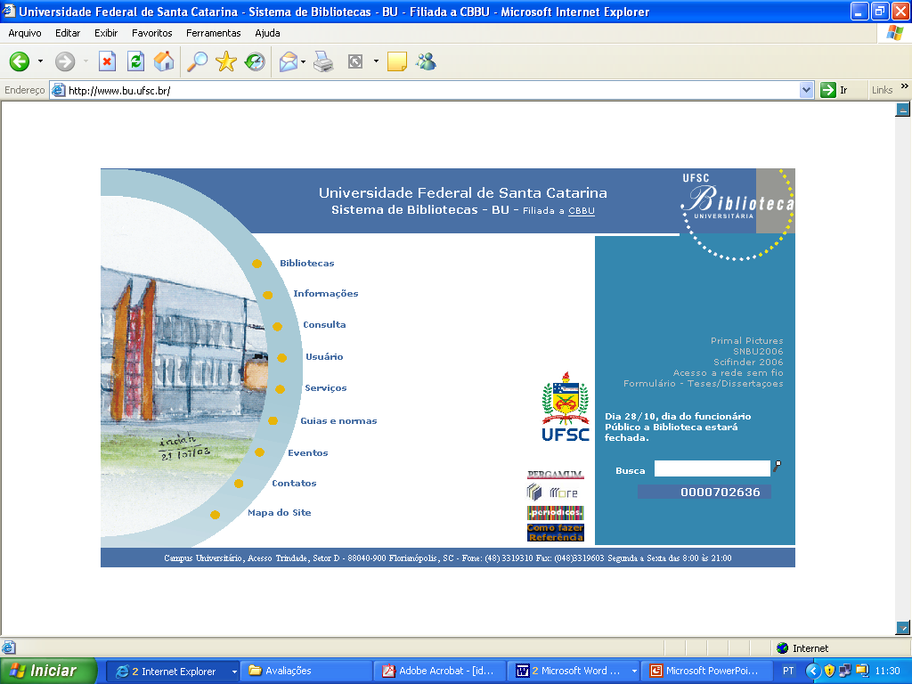

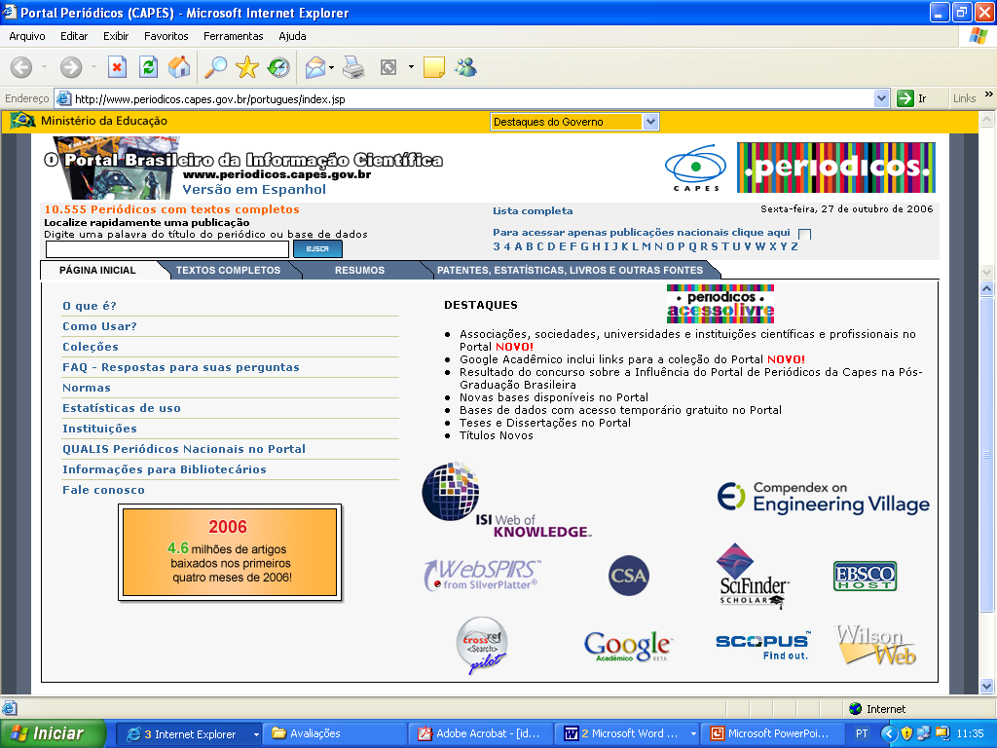

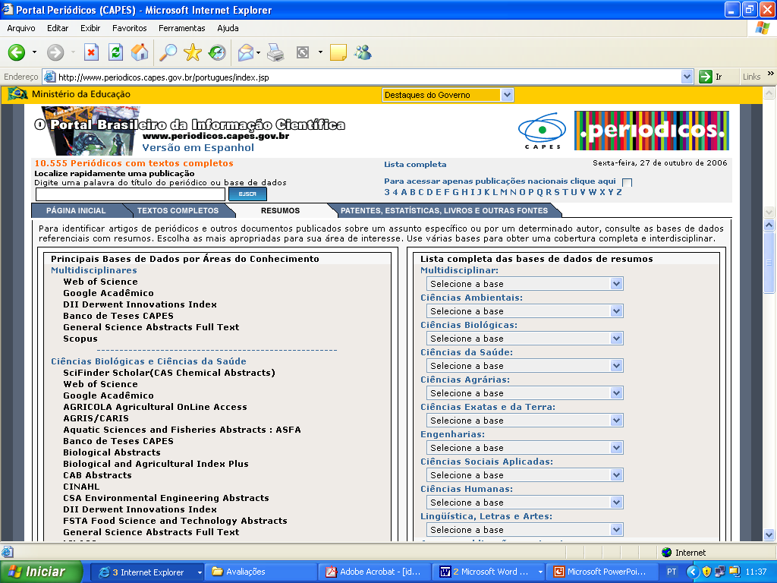

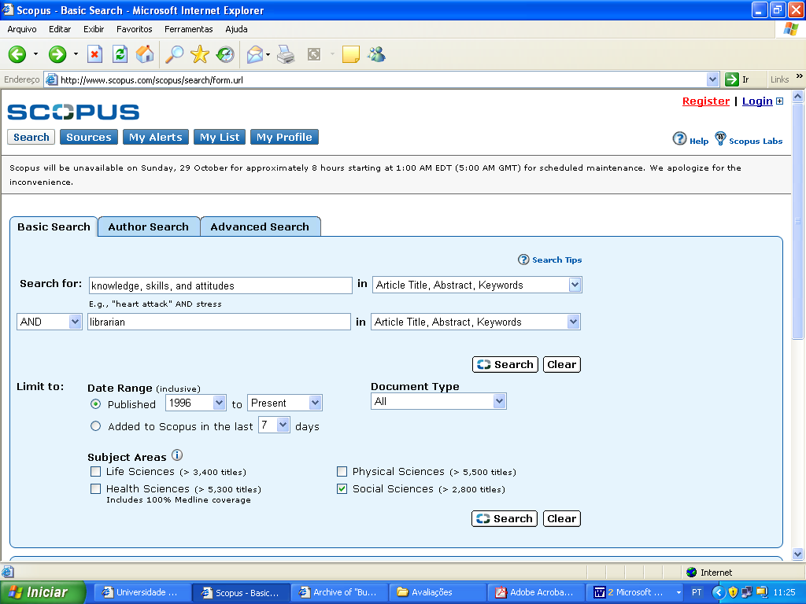

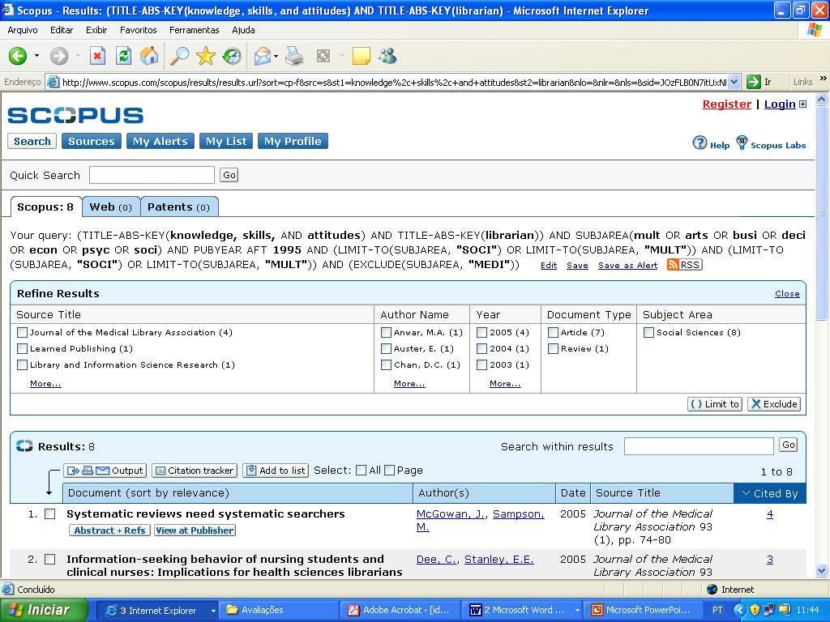

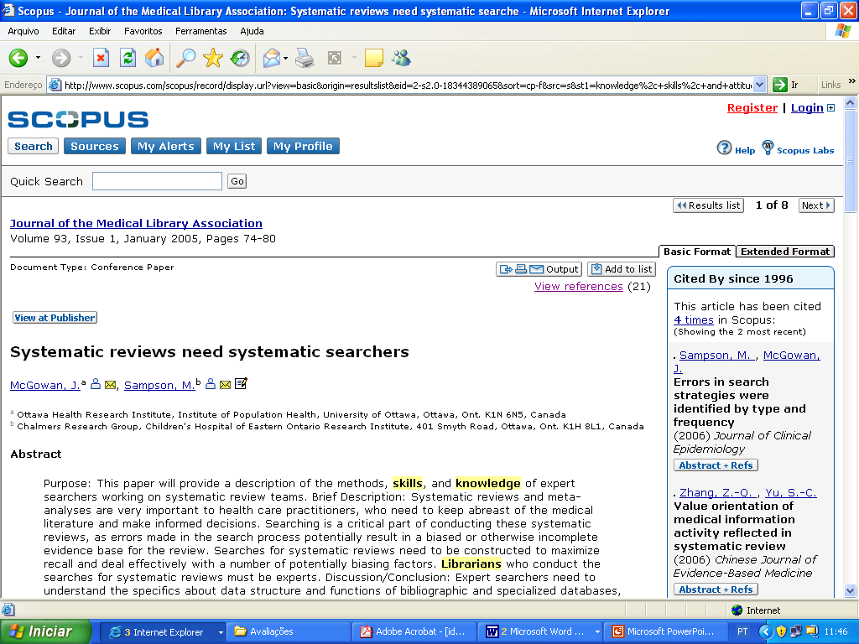

Equipes definidas pela professora – (vivência com outros colegas em equipe)

Temas- equipes:

1- pedagogical practices AND information - 1999-2007
2– attitudes AND librarian - 2007
3- academic libraries AND information literacy - 2007
4- skills AND librarian - 2007
5- information literacy AND librarian - 2007
6- knowledge AND librarian - 2007
7- distance education AND librarian – 2006-2007
9- lifelong learning AND librarian – 2006-2007
10- information competency AND librarian - 2006-2007
11- librarian practice – 2007
12- librarianship practice - 2006-2007 (não excluir editorial)

Orientações

- Equipes divididas em trios
- Obter resultado da busca
- Cada membro do grupo escolhe um dos três artigos mais citados (não pode repetir o artigo no trio)
- Cada membro esclarece em texto escrito as estratégias utilizadas no levantamento, imprime o resumo e as referências e faz um comentário, por escrito do aprendizado com a atividade. Entrega e discussão: 01/06/07.
- Uma das perguntas da prova do dia 15/06/07 será sobre esse assunto.

Bom Trabalho
!!!

